前置守卫

全局守卫：

Nuxt.config指向middleware

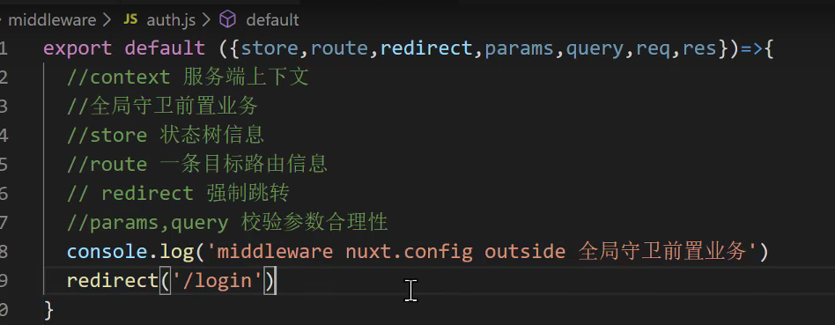

Layouts定义中间件

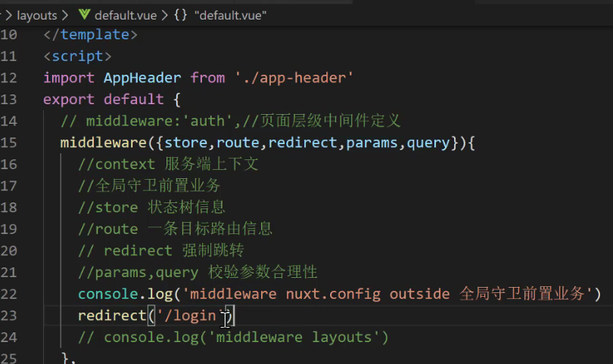

组件独享守卫

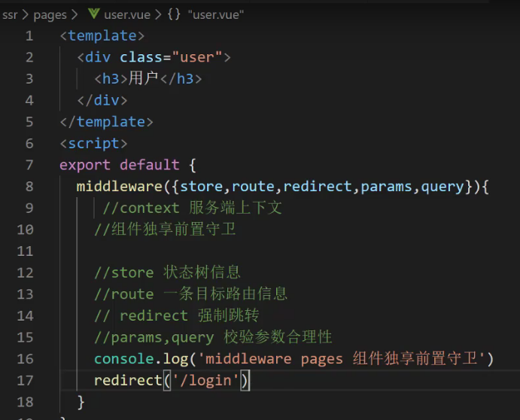

插件全局前置守卫

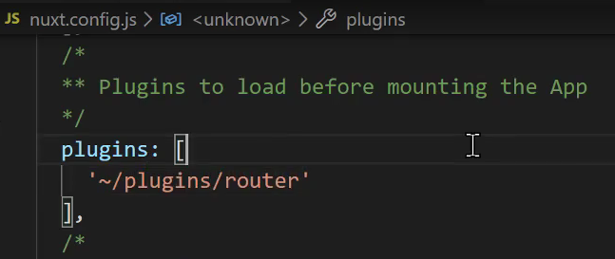 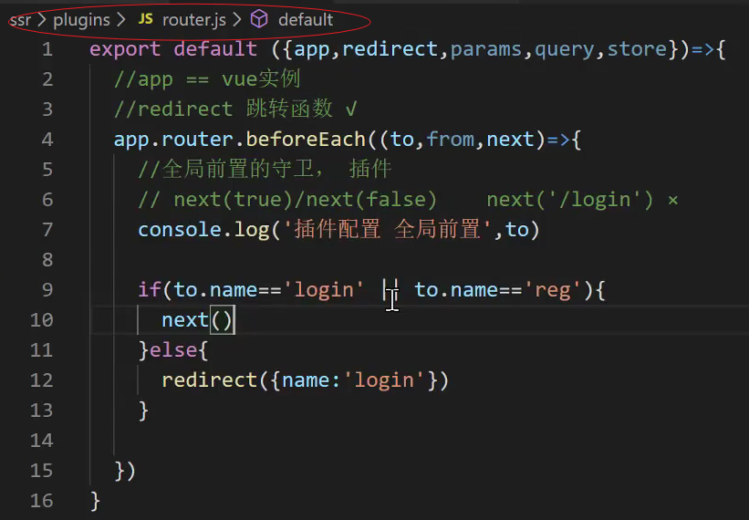

后置守卫

插件全局后置守卫

Plugin文件夹下router.js插件

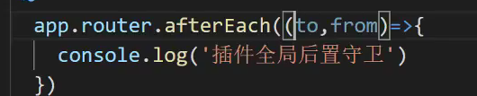

组件后置守卫

